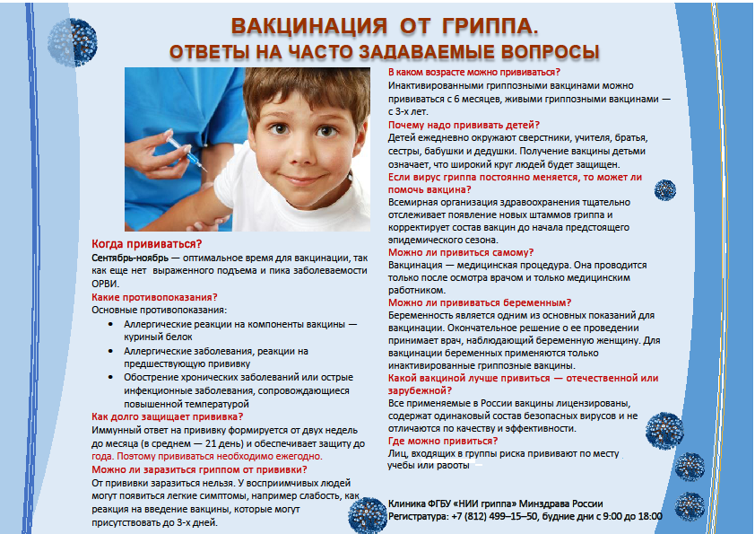

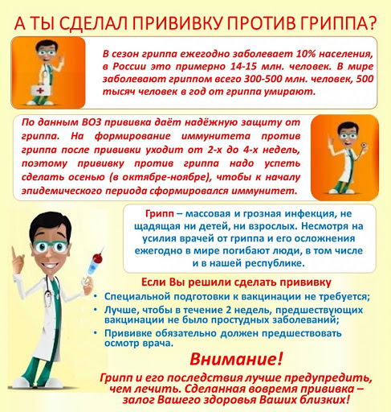

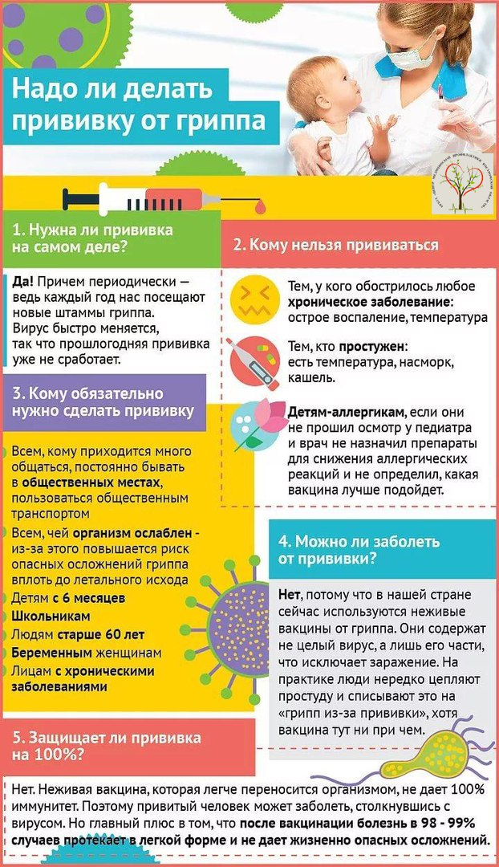
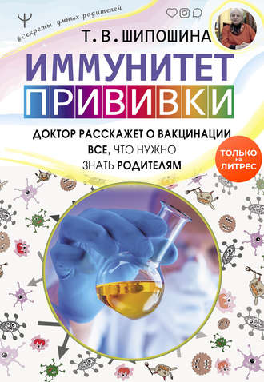
Всем родителям, которые волнуются и переживают за своих малышей, рекомендуем прочитать эту книгу!
Эта книга написана врачом с многолетним стажем работы – Т. В. Шипошиной для родителей и ради детей. За годы работы участковым врачом автору не раз приходилось сталкиваться со страхами родителей по поводу прививок. Страхи эти носили и рациональный, и эмоциональный характер. На фоне разразившейся войны между «антипрививочниками» и сторонниками официальной медицины, переизбытка информации в Интернете, – страхов и недоверия к прививкам становится все больше. Эта книга поможет родителям подойти к вопросу о вакцинации с умом, не впадать в крайности и ориентироваться исключительно на своего ребенка, принимая непростое решение о вакцинации.
В книге сочетаются случаи из ежедневной врачебной практики автора, диалоги с родителями и непосредственно медицинская информация о вакцинах, применяемых в нашей стране.

